Техники установления контакта.  1.Старайтесь передавать своим выражением лица спокойствие и уверенность.  2.Выражение лица – доброжелательное и внимательное.  3.Установите контакт глаз: смотрите на вашего собеседника, наблюдайте за его мимикой.  4.Поза тела во время общения должна быть свободной, без напряжения.  5.Ориентируйтесь на позу клиента.  - общайтесь с лежачими клиентами, сидя у кровати.  6. Лучшему общению способствует совпадение громкости и темпа голоса.  7. Выдерживайте микропаузы(2 – 3) после высказываний клиента. Это даст возможность клиенту добавить что – то к сказанному и позволит избежать ситуаций невольного перебивания.  8.Для привлечения внимания к словам, чаще обращайтесь к клиенту по имени.  9. Используйте «угу – ага реакции» с кивками головой для поддержания контакта.  10.Старайтесь хвалить и подбадривать клиента в процессе общения, что способствует созданию положительно окрашенного эмоционального фона и доверительных отношений  Общение – это многогранный процесс взаимодействия личности с другими людьми или с самим собой, включающий в себя взаимопонимание, обмен информацией.  Активное слушание (эмпатическое слушание) - это такое слушание, при котором активно дают понять собеседнику, что его не только слушают, но и слышат, и понимают, и даже разделяют его чувства. В результате говорящий чувствует, что его слышат и понимают, чувствует доверие и поддержку и гораздо больше идет контакт, раскрывая свои чувства, переживания.  Правила активного слушания  •слушайте с первых же слов разговора и не ослабляйте внимание;  •отложите все другие занятия и слушайте: не пытайтесь делать два дела одновременно;  •гоните от себя любые отрицательные мысли о собеседнике;  •осмысливайте то, что вам говорят в данный момент, не забегайте вперед;  •не перебивайте;  •постарайтесь заинтересоваться тем, о чем вам говорят;  •оценивайте сказанное скорее по его содержанию, чем по манере подачи;  •избегайте поспешных выводов, сохраняйте объективность. | МУНИЦИПАЛЬНОЕ БЮДЖЕТНОЕ УЧРЕЖДЕНИЕ  «КОМПЛЕКСНЫЙ ЦЕНТР СОЦИАЛЬНОГО ОБСЛУЖИВАНИЯ НАСЕЛЕНИЯ АДМИНИСТРАЦИИ ПИРОВСКОГО РАЙОНА»  Азбука общения  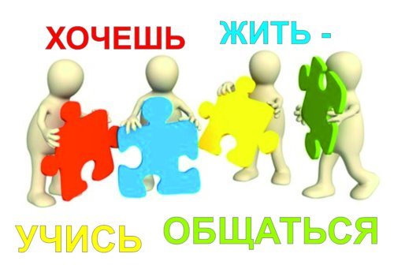  с. Пировское 2017 г  Обязательные принципы активного слушания  - Безоценочное отношение. Вы сохраняете нейтрально – позитивную позицию и признаете право другого человека отличаться от вас и иметь свое мнение. Вы не стремитесь соглашаться с ним или переубедить его. Вы уважаете его личность и взгляды.  - Доброжелательность и учтивость. Вы сохраняете спокойствие и избегаете категорических высказываний. Устанавливаете контакт и смотрите в глаза собеседнику с вниманием. Поощряете его говорить, но не задаете слишком и не перебиваете, даже если он говорит очень эмоционально и долго. А также не торопите его и не стремитесь заполнить паузы, если он замолкает.  Искренность. Вы должны по настоящему хотеть слушать и понимать своего собеседника.  Техники активного слушания  •«Парафраз» («пересказ») — воспроизведение мысли говорящего своими словами («перефразирование»), например, «как я понимаю...», «по вашему мнению...»,  •«Эхо-реакция» — повторение последнего слова собеседника («И тогда мы пошли на дискотеку. На дискотеку?»)  •Уточняющие вопросы («Что ты имел в виду»?) или наводящие вопросы (Что? Где? Когда? Почему? Зачем?)  •Побуждение («Ну и… что дальше?»);  •Резюмирование подытожить основные идеи партнера, соединить основные фрагменты разговора в единое целое.  •и так, Вы считаете…, Ваши слова означают.

